Задание 1
Сайт "EventMatch" (аналог Яндекс.Афиши для мероприятий)
платформа помогает:
Организаторам — быстро находить целевую аудиторию для своих мероприятий.
Участникам — подбирать релевантные события и подавать на них заявки.
Главная причина внедрения ИИ-генератора сценариев мероприятий:
Повышение конкурентоспособности платформы EventMatch за счет автоматизации подготовки мероприятий, что позволяет организаторам экономить до 70% времени на разработку сценариев, а участникам — получать более релевантный и качественный опыт.

Задание 2
Цель мероприятия:
Решить проблему низкой эффективности и высоких временных затрат на разработку сценариев мероприятий путём внедрения ИИ-генератора, который автоматизирует этот процесс, повышая их качество и адаптирует под целевую аудиторию.
Задачи внедрения ИИ-генератора сценариев
- Разработка алгоритма генерации сценариев Создать ИИ-модель, способную анализировать параметры мероприятия (цели, аудитория, формат) и генерировать структурированные сценарии.
- Интеграция с платформой EventMatch Обеспечить совместимость ИИ-генератора с существующей инфраструктурой платформы для автоматического использования данных о мероприятиях и участниках.
- Персонализация сценариев под целевую аудиторию(Настроить алгоритм для адаптации сценариев под интересы, возраст и цели участия аудитории)
- Оптимизация времени генерации сценариев (Добиться сокращения времени создания сценариев с нескольких дней до 10–15 минут)
- Разработка интерфейса для организаторов Создать пользователя ьский интерфейс, позволяющий быстро генерировать, редактировать и сохранять сценарии.
- Обучение пользователей работе с ИИ-генератором Подготовить инструкции, видеоуроки и провести вебинары для организаторов, чтобы они могли эффективно использовать новый инструмент.
Задание 3
- Роли к задачам и их взаимодействие
Структура
1) Архитектор-разработчик ИИ:
Разработка алгоритма генерации сценариев: Создание ИИ-модели, способной анализировать параметры мероприятия и генерировать сценарии.
Персонализация сценариев под целевую аудиторию: Настройка алгоритма для адаптации сценариев под интересы аудитории.
2) Инженер по интеграции, оптимизации и UX/UI:
Интеграция с платформой EventMatch: Обеспечение совместимости с существующей платформой.
Оптимизация времени генерации сценариев: Сокращение времени создания сценариев.
Разработка интерфейса для организаторов: Создание удобного интерфейса.
3) Специалист по обучению и поддержке:
Обучение пользователей работе с ИИ-генератором: Подготовка инструкций и проведение вебинаров.

- Архитектор → Инженер
Передает работающее ядро ИИ-модели в виде API с документацией
- Инженер → Специалист
Предоставляет готовый интерфейс для создания инструкций и обучения
- Специалист → Архитектор
Передает качественную обратную связь от пользователей для улучшения алгоритма

- Метод
Для реализации внедрения ИИ модели можно использовать поэтапный метод. Этапы реализации проекта "EventMatch":

1. Исследование и проектирование:
- Анализ потребностей пользователей и конкурентов.
- Определение требований к ИИ-генератору сценариев.
- Проектирование структуры и функциональности сайта.

2. Разработка MVP (Минимально жизнеспособного продукта):
- Создание базовой версии ИИ-генератора, способного создавать базовые сценарии.
- Интеграция генератора с минимальным набором функций на сайте.
- Ограниченный запуск для первых пользователей с целью сбора обратной связи.

3. Расширение функционала:
- Добавление персонализации сценариев на основе данных о пользователях.
- Улучшение скорости генерации сценариев.
- Автоматизация интеграции с основными функциями сайта.

- Риски
Приемлемый риск:
Риск №1: Пользователи плохо воспринимают первые версии сценариев, предложенных ИИ.
Нежелательный риск:
Риск №2: Проблемы сложности с обучением моделей ИИ, т.е процесс обучения может затянуться, вызвав задержки в проекте и увеличение расходов.
Недопустимый риск:
Риск №3: Сбой ИИ-алгоритма приводит к массовому созданию некорректных или неподходящих сценариев.
- Этапы обучения
Для проекта "EventMatch" можно предложить следующие обучающие материалы:
1. Обучающий ролик для модераторов
Цель: Обучение модераторов управлению контентом.
Содержание:
Регистрация и интерфейс.
Управление мероприятиями и заявками.
Модерация контента.
2. Обучающий ролик для участников
Цель: Обучение поиску и подаче заявок.
Содержание:
Регистрация и поиск мероприятий.
Подача заявок и уведомления.
3. Подсказка для организаторов
Цель: Обучение созданию и продвижению мероприятий.
Содержание:
Создание и публикация мероприятий.
Продвижение и привлечение участников.
Анализ данных для улучшения мероприятий.

Задание 4
Риск | Допустимость | Управление риском
1.Пользователи плохо воспринимают первые версии сценариев, предложенных ИИ. | Приемлемый | 1. Создание прототипов: Разработать продукт с базовыми сценариями и провести тестирование с пользователями для получения ранней обратной связи.  2. Обучение пользователей: Организовать обучающие сессии и вебинары для пользователей, чтобы объяснить, как работает ИИ и каким образом он генерирует сценарии
2.Проблемы с обучением моделей ИИ, т.е. процесс обучения может затянуться, вызывая задержки в проекте и увеличение расходов. | Нежелательный | 1. Выбор подходящих данных: Провести анализ доступных данных и выбрать качественные, релевантные наборы данных для обучения моделей ИИ.  2. Тестирование на малом объеме данных: Начать обучение моделей на небольших объемах данных, чтобы быстро проверить гипотезы и выявить возможные проблемы.  3. Создание резервных планов: Разработать альтернативные методы или алгоритмы, которые могут быть использованы в случае возникновения сложностей с основным методом.
3.Сбой ИИ-алгоритма приводит к созданию некорректных или неподходящих сценариев. | Недопустимый | 1. Проведение комплексного тестирования: Реализовать многоуровневое тестирование алгоритмов на различных этапах разработки, включая юнит-тестирование  2. Установление контрольных точек: Внедрить контрольные точки для мониторинга качества сценариев на различных этапах генерации, чтобы быстро выявлять и исправлять ошибки.  3. Обучение и экспертиза команды: Обеспечить обучение команды разработчиков и аналитиков по вопросам работы с ИИ-алгоритмами и их оптимизации.  4. Создание системы проверки (валидации): Разработать систему автоматической проверки созданных сценариев с использованием заранее определенных критериев.

Задание 5

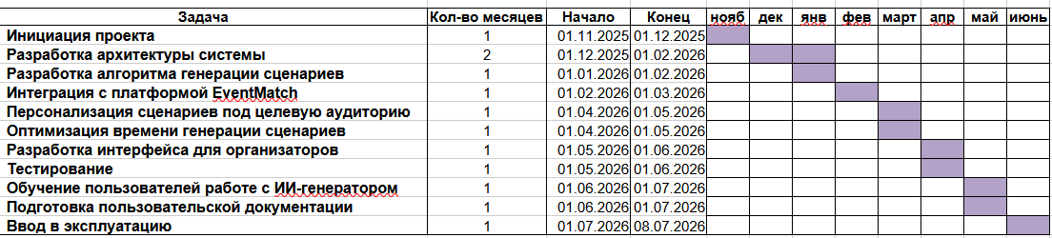
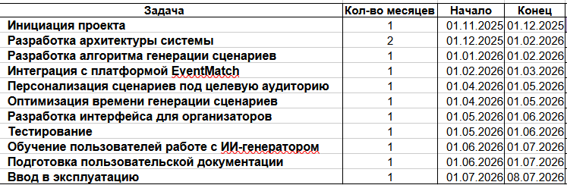
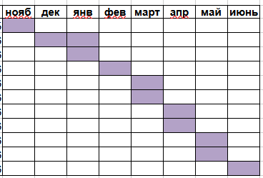

Проект "EventMatch" имеет потенциал значительно повысить эффективность организации мероприятий благодаря внедрению ИИ-генератора сценариев, который позволит сократить время подготовки и персонализировать опыт участников. Постоянный сбор обратной связи поможет улучшить качество сценариев, а гибкий подход в разработке обеспечит адаптацию к изменяющимся требованиям рынка. Успешная реализация проекта может стать конкурентным преимуществом, привлечь новых клиентов и способствовать развитию индустрии мероприятий, сделав их более доступными и эффективными.

